מִצְווֹת פּוּרִים

- מִקְרָא מְגִלָּה
- מִשְׁלוֹחַ מָנוֹת
- מַתָּנוֹת לָאֶבְיוֹנִים
- סְעֻדַּת פּוּרִים

מִצְווֹת פּוּרִים

- מִקְרָא מְגִלָּה
- מִשְׁלוֹחַ מָנוֹת
- מַתָּנוֹת לָאֶבְיוֹנִים
- סְעֻדַּת פּוּרִים

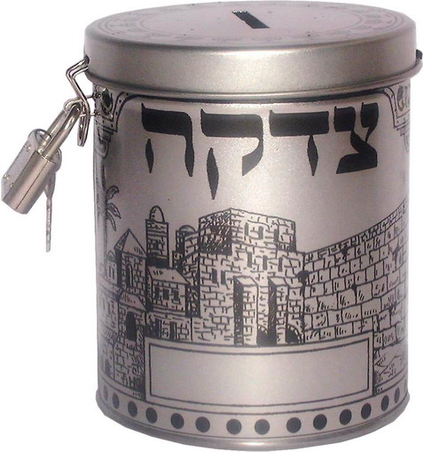
- Dreidel
- Dreidel

מִצְווֹת פּוּרִים

- מִקְרָא מְגִלָּה
- מִשְׁלוֹחַ מָנוֹת
- מַתָּנוֹת לָאֶבְיוֹנִים
- סְעֻדַּת פּוּרִים

מִצְווֹת פּוּרִים

- מִקְרָא מְגִלָּה
- מִשְׁלוֹחַ מָנוֹת
- מַתָּנוֹת לָאֶבְיוֹנִים
- סְעֻדַּת פּוּרִים

סִמְלי פּוּרִים

- רַעֲשָׁן
- תַּחְפֹּשֶׂת
- מְגִלָּה
- אֹזֶן הָמָן

- Channukia
- Oil jug
- Dreidel
- Candleנרות

סִמְלי פּוּרִים

- רַעֲשָׁן
- תַּחְפֹּשֶׂת
- מְגִלָּה
- אֹזֶן הָמָן

- Channukia
- Oil jug
- Dreidel
- Candleנרות

סִמְלי פּוּרִים

- רַעֲשָׁן
- תַּחְפֹּשֶׂת
- מְגִלָּה
- אֹזֶן הָמָן

- Channukia
- Oil jug
- Dreidel
- Candleנרות

סִמְלי פּוּרִים

- רַעֲשָׁן
- תַּחְפֹּשֶׂת
- מְגִלָּה
- אֹזֶן הָמָן

- Channukia
- Oil jug
- Dreidel
- Candleנרות

דְּמוּיוֹת מִן הַמְּגִלָּה

- מָרְדְּכַי
- אֶסְתֵּר
- אַחַשְׁוֵרוֹשׁ
- הָמָן

דְּמוּיוֹת מִן הַמְּגִלָּה

- מָרְדְּכַי
- אֶסְתֵּר
- אַחַשְׁוֵרוֹשׁ
- הָמָן


דְּמוּיוֹת מִן הַמְּגִלָּה

- מָרְדְּכַי
- אֶסְתֵּר
- אַחַשְׁוֵרוֹשׁ
- הָמָן

דְּמוּיוֹת מִן הַמְּגִלָּה

- מָרְדְּכַי
- אֶסְתֵּר
- אַחַשְׁוֵרוֹשׁ
- הָמָן

אַרְבַּע פַּרְשִׁיוֹת

- שְׁקָלִים
- זָכוֹר
- פָּרָה
- הַחֹדֶשׁ
אַרְבַּע פַּרְשִׁיוֹת

- שְׁקָלִים
- זָכוֹר
- פָּרָה
- הַחֹדֶשׁ

אַרְבַּע פַּרְשִׁיוֹת

- שְׁקָלִים
- זָכוֹר
- פָּרָה
- הַחֹדֶשׁ
אַרְבַּע פַּרְשִׁיוֹת

- שְׁקָלִים
- זָכוֹר
- פָּרָה
- הַחֹדֶשׁ

תַּאֲרִיכִים בְּחֹדֶשׁ אֲדָר

- ז' אדר – מֹשֶׁה רַבֵּנוּ
- י"ג אֲדָר – תַּעֲנִית אֶסְתֵּר
- י"ד אֲדָר – פּוּרִים דפרזים
- ט"ו אדר – פּוּרִים דְמוּקפִין

תַּאֲרִיכִים בְּחֹדֶשׁ אֲדָר

- ז' אדר – מֹשֶׁה רַבֵּנוּ
- י"ג אֲדָר – תַּעֲנִית אֶסְתֵּר
- י"ד אֲדָר – פּוּרִים דפרזים
- ט"ו אדר – פּוּרִים דְמוּקפִין


תַּאֲרִיכִים בְּחֹדֶשׁ אֲדָר

- ז' אדר – מֹשֶׁה רַבֵּנוּ
- י"ג אֲדָר – תַּעֲנִית אֶסְתֵּר
- י"ד אֲדָר – פּוּרִים דפרזים
- ט"ו אדר – פּוּרִים דְמוּקפִין

תַּאֲרִיכִים בְּחֹדֶשׁ אֲדָר

- ז' אדר – מֹשֶׁה רַבֵּנוּ
- י"ג אֲדָר – תַּעֲנִית אֶסְתֵּר
- י"ד אֲדָר – פּוּרִים דפרזים
- ט"ו אדר – פּוּרִים דְמוּקפִין

תַּחְפֹּשׂוֹת

- כֶּתֶר
- שַׁרְבִיט
- מַסֵּכָה
- גְּלִימָה

תַּחְפֹּשׂוֹת

- כֶּתֶר
- שַׁרְבִיט
- מַסֵּכָה
- גְּלִימָה

תַּחְפֹּשׂוֹת

- כֶּתֶר
- שַׁרְבִיט
- מַסֵּכָה
- גְּלִימָה

תַּחְפֹּשׂוֹת

- כֶּתֶר
- שַׁרְבִיט
- מַסֵּכָה
- גְּלִימָה

תְּפִלּוֹת פּוּרִים

- עַל הַנִּסִים בַּעֲמִידָה
- עַל הַנִּסִים בְּבִרְכַּת הַמָּזוֹן
- קְרִיאַת הַתּוֹרָה
- לֹא אוֹמְרִים הַלֵּל

תְּפִלּוֹת פּוּרִים

- עַל הַנִּסִים בַּעֲמִידָה
- עַל הַנִּסִים בְּבִרְכַּת הַמָּזוֹן
- קְרִיאַת הַתּוֹרָה
- לֹא אוֹמְרִים הַלֵּל

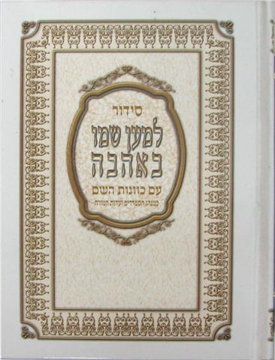
תְּפִלּוֹת פּוּרִים

- עַל הַנִּסִים בַּעֲמִידָה
- עַל הַנִּסִים בְּבִרְכַּת הַמָּזוֹן
- קְרִיאַת הַתּוֹרָה
- לֹא אוֹמְרִים הַלֵּל

תְּפִלּוֹת פּוּרִים

- עַל הַנִּסִים בַּעֲמִידָה
- עַל הַנִּסִים בְּבִרְכַּת הַמָּזוֹן
- קְרִיאַת הַתּוֹרָה
- לֹא אוֹמְרִים הַלֵּל

קְרִיאַת הַמְּגִלָּה

- בַּלַּיְלָה וּבַיּוֹם
- לֹא מַפְסִיקִים בְּדִבּוּר
- בִּרְכוֹת הַמְּגִלָּה
- מְגִלַּת קְלָף

קְרִיאַת הַמְּגִלָּה

- בַּלַּיְלָה וּבַיּוֹם
- לֹא מַפְסִיקִים בְּדִבּוּר
- בִּרְכוֹת הַמְּגִלָּה
- מְגִלַּת קְלָף

קְרִיאַת הַמְּגִלָּה

- בַּלַּיְלָה וּבַיּוֹם
- לֹא מַפְסִיקִים בְּדִבּוּר
- בִּרְכוֹת הַמְּגִלָּה
- מְגִלַּת קְלָף

קְרִיאַת הַמְּגִלָּה

- בַּלַּיְלָה וּבַיּוֹם
- לֹא מַפְסִיקִים בְּדִבּוּר
- בִּרְכוֹת הַמְּגִלָּה
- מְגִלַּת קְלָף

